**Лекция 2 Методы интегрирования**

**20.1**  **Метод интегрирования с прямой заменой переменной (с прямой подстановкой)**

**М20.1.1 Теорема (о замене переменной в неопределенном интеграле)** Если при  имеет место равенство , а  - непрерывно дифференцируемое отображение , то .

*Доказательство.* Получается дифференцированием равенства .

В этом варианте метода замены переменной исходную переменную интегрирования заменяют на функцию новой переменной .

**М20.1.2 Пример 1.** Найти интеграл  при 



[поскольку  и , то  и, следовательно,  , если , то было бы ]

.

**М20.1.3 Пример 2.** Найти интеграл .

Решение: 



**20.2**  **Метод интегрирования с обратной заменой переменной (с обратной подстановкой)**

В этом случае имеем:

.

При удачной подстановке вычисление подынтегрального выражения может существенно упроститься и интеграл находят с применением других методов.

**М20.2.1 Пример 1.** Найти интеграл .

*Решение:* вводим обратную подстановку , тогда , .



.

**М20.2.2 Пример 2.** Найти интеграл .

*Решение:* введем обратную подстановку (*подстановку Эйлера*) , тогда ; таким образом, .

.

**20.3 Простейшие интегралы, содержащие квадратичную функцию (квадратный трехчлен)**

К простейшим интегралам, содержащим квадратичную функцию, относятся интегралы следующего вида: , , , ,  где  - постоянные коэффициенты.

Основной прием приведения таких интегралов к табличным заключается в следующем:

- выделение полного квадрата в трехчлене ;

- применение обратной подстановки .

**М20.3.1 Пример 1.** Найти интегралы  и ;

*Решение:* 

.

.

**М20.3.2 Пример 2.** Найти значение интеграла .

*Решение:* 





.

Интегралы вида  находятся аналогично.

**20.4 Метод интегрирования по частям**

**М20.4.1** Для интегрирования по частям используют формулу , где ,  - дифференцируемые функции. Эта формула является следствием формулы для производной произведения функций.

Алгоритм вычисления интеграла в развернутой математической форме можно представить так: 

.

Удачный выбор функций и  позволяет получить интеграл  как табличный или более простой для вычислений, чем исходный интеграл. Кроме того, интегрирование по частям можно применять многократно.

**М20.4.2** Известны следующие общие рекомендации по выбору функций и  при использовании метода интегрирования по частям:

- в интегралах вида , , , , где  - многочлены, принимают , второй множитель полагают равным ;

- в интегралах вида , , , где  - многочлен принимают , второй множитель полагают равным ;

- в интегралах вида ,  принимают , остальное относят к .

**М20.4.3 Пример 1.** Найти значение интеграла .

*Решение:* .

**М20.4.4 Пример 2.** Найти интеграл .

*Решение:* .

Для вычисления интеграла  снова используем метод интегрирования по частям.

.

Окончательно получаем  (переобозначили ).

При многократном интегрировании по частям возможен вариант циклического интегрирования. В этом случае после n-кратного интегрирования получаем сумму функций и интеграл, который совпадает с точностью до постоянной с исходным интегралом. Полученное равенство рассматривают как уравнение относительно неизвестного интеграла и, решив это уравнение, находят значение интеграла.

**М20.4. 5 Пример 3.** Найти значение интеграла .

*Решение:* 



; .

**20.5 Графическое интегрирование**

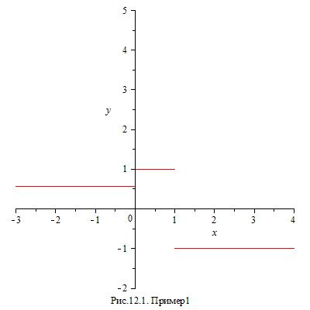В некоторых простейших случаях по заданному графику функции  можно строить график первообразной этой функции. Рассмотрим примеры.

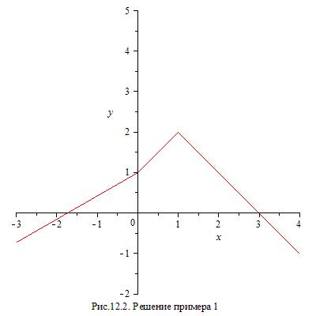**М20.5.1 Пример 1.** Для кусочно-постоянной функции , график которой приведен на рис.12.1., нарисовать график первообразной , проходящий через точку .

*Решение.* Рассуждения начинаем с абсциссы заданной точки . Из этой точки направо выходит прямая , значит, тангенс угла наклона касательной к графике функции  в каждой точке интервала  равен 1. Значит, на интервале  график функции  является прямой, проходящей через точку  под углом   к положительному направлению оси . Из правого конца построенного наклонного отрезка проводим прямую под углом  к положительному направлению оси . Из левого конца того же отрезка проводим прямую под углом 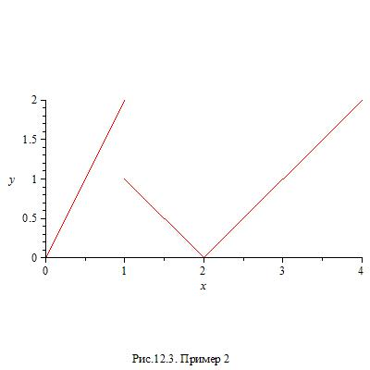 к положительному направлению оси . Полученный график приведен на рисунке 12.2.

**М23.5.2 Пример 2.** Для кусочно-линейной функции , график которой приведен на рис.12.3., нарисовать график первообразной , график которой проходит через начало координат.

*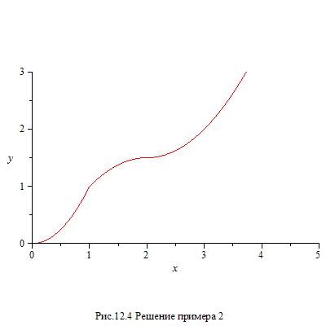Решение:* рассуждения снова начинаем с заданной точки - .

На интервале  строим параболу  (значение постоянной  находим из условия прохождения параболы через точку ). В точке  функция  принимает значение , т.е. парабола проходит через точку . Следующая часть графика функции  также проходит через точку  и также является параболой . Значение постоянной С определяется из условия : ; в точке  имеем . Из точки  строим следующую параболу - ; значение постоянной  определяется из условия прохождения параболы через точку .

Слева от точки  функция  постоянна, а поскольку график функции проходит через начало координат, то эта постоянная равна нулю. График первообразной приведен на рисунке 12.4.

**М20.5.3** *Замечание.*  Обратите внимание на то, что в точке разрыва функции  ее первообразная имеет излом, а в точке излома функции  первообразная уже является гладкой функцией.

**20.1**  **Рациональные дроби**

**М20.1.1 Определение.** *Дробно-рациональной функцией* или *рациональной дробью* называется отношение многочленов  ( -степень многочлена , - степень многочлена ). Если , то рациональная дробь называется *правильной*, если  - *неправильной*.

**М20.1.2** Для интегрирования таких функций разработан специальный метод разложения:

- неправильная рациональная дробь представляется в виде суммы целой части (многочлена) и правильной дроби;

- правильную рациональную дробь раскладывают на сумму простейших (элементарных) дробей;

Для неправильной рациональной дроби () имеем: , где  - многочлен (целая часть дроби),  - правильная рациональная дробь (). Для разложения неправильной рациональной дроби используют деление числителя на знаменатель «уголком».

**М20.1.3 Пример.** Разложить неправильную рациональную дробь  на целую часть и правильную дробь.

*Решение:* делим многочлен  на многочлен  «уголком»:

 |

 







.

После выделения правильной рациональной дроби ее необходимо разложить на простейшие дроби.

**20.2 Разложение правильной рациональной дроби на простейшие дроби**

**М20.2.1** В курсе высшей алгебры доказывается, что любую правильную рациональную дробь  можно представить единственным способом в виде конечной суммы простейших дробей.







, (1)

где  - действительные корни многочлена  (находятся из решения уравнения ); сопряженным комплексным корням соответствуют квадратные трехчлены ,, т.е.  (т.е.дискриминант отрицателен);  - кратности корней;  - постоянные действительные коэффициенты, числовые значения которых подлежат определению.

*Замечание:* индексы  у неопределенных коэффициентов  введены только для удобства восприятия формулы; в конкретных примерах эти коэффициенты обычно обозначают буквами латинского или греческого алфавита без индексов.

В разложении правильной рациональной дроби встречаются простейшие дроби четырех типов:

- дроби первого типа , , …,  и дроби второго типа , ,…, , соответствующие действительным корням многочлена ;

- дроби третьего типа , …,  и дроби четвертого типа , …, , …, , …, , соответствующие комплексно-сопряженным корням многочлена .

**М20.2.2 Пример.** Разложить правильную рациональную дробь  на простейшие дроби.

*Решение:* Находим корни знаменателя, решая уравнение : , ,  - дискриминант меньше нуля (комплексные корни искать не нужно).

.

Исходная рациональная дробь раскладывается единственным способом на простейшие дроби первого типа , дробь второго типа  и дробь третьего типа .

После разложения правильной дроби на сумму простейших дробей необходимо определить числовые значения коэффициентов.

**20.3 Методы нахождения коэффициентов простейших дробей**

**М20.3.1** Для определения постоянных коэффициентов простейших дробей используют следующие методы:

- метод неопределенных коэффициентов многочленов;

- метод частных значений аргумента;

- комбинированный метод;

**М20.3.2** Первый метод – метод неопределенных коэффициентов многочленов – является наиболее общим и наиболее трудоемким. Он основан на известном алгебраическом факте, что если два многочлена равны как функции (т.е. при любом одном и том же значении аргумента многочлены принимают одинаковые значения), то эти многочлены равны тождественно (т.е. записываются одинаково, или, иными словами, это – один и тот же многочлен). При этом коэффициенты при одинаковых степенях переменной  у обоих многочленов равны.

Второй и третий методы являются, по существу, следствиями первого метода. Их применение позволяет существенно упростить вычисления.

**М20.3.3 Пример.** В разложении  определить значения коэффициентов .

*Решение.* Приводя правую часть к общему знаменателю, получаем:

.

Отбрасывая общие для обеих частей равенства знаменатели, получаем тождество:

 (2)

Если не все корни знаменателя исходной дроби действительны (как в нашем случае), для определения коэффициентов целесообразно использовать комбинированный метод. При этом сначала используют метод частных значений аргумента. Тождество (2) справедливо при любом значении аргумента, поэтому принимаем значения аргумента, равные значениям действительных корней.

При  из тождества (2) получаем , а при  получаем .

Подставив числовые значения коэффициентов  и  в тождество (2) и проведя алгебраические преобразования, приводим тождество к виду

 (3)

Теперь используем первый метод – метод неопределенных коэффициентов. Для этого приравниваем в тождестве (3) коэффициенты при одинаковых степенях переменной  слева и справа.

|  |  |  |
| --- | --- | --- |
| **Левая часть** | **Правая часть** | **Уравнения** |
|  |  |  |
|  |  |  |
|  |  |  |
|  |  |  |

Поскольку , то из равенства  получим ; проверка . Таким образом,  и  (4)

*Замечание:* для проверки правильности вычисления коэффициентов используют метод частных значений аргумента. Если вычисления проведены верно, то тождество (4) должно выполняться при любом частном значении аргумента. Например, при  из тождества (4) получаем .

**20.4 Общая методика интегрирования дробно-рациональных функций**

**М20.4.1** Пусть необходимо вычислить интеграл  при .

1. Представляем неправильную дробь в виде суммы целой части (многочлена) и правильной рациональной дроби. Для этого можно разделить числитель на знаменатель «уголком»: .
2. Раскладываем знаменатель дроби на множители первой и второй степени (множители второй степени должны иметь отрицательный дискриминант; если это не так, то их можно разложить на множители первой степени). Раскладывать на множители можно, находя действительные корни многочлена  или пользуясь формулами сокращенного умножения, когда это возможно.
3. Записываем правильную рациональную дробь в виде суммы простейших дробей с неопределенными коэффициентами. При этом используем следующие правила: - каждому однократному действительному корню  соответствует одна простейшая дробь первого типа ;

- каждому двукратному действительному корню  соответствует сумма двух простейших дробей первого и второго типов ; при увеличении кратности корня увеличивается число простейших дробей второго типа;

- каждому квадратному трехчлену  в знаменателе правильной дроби соответствуют некратные комплексно-сопряженные корни и одна простейшая рациональная дробь третьего типа ;

- если комплексно-сопряженные корни являются кратными, то им будет соответствовать сумма простейших дробей третьего и четвертого типов; например, двукратным комплексно-сопряженным корням соответствует сумма двух дробей ; при увеличении кратности корня увеличивается число простейших дробей четвертого типа;

4. После записи правильной рациональной дроби в виде суммы простейших дробей в соответствии с предыдущим пунктом, находим числовые значения коэффициентов простейших дробей; при этом в большинстве случаев целесообразно использовать комбинированный метод;

5 Интегрируем многочлен  и простейшие дроби; записываем общее решение в виде суммы интегралов;

Рассмотрим изложенную методику на конкретном примере.

**М24.4.2 Пример.** Найти интеграл 

*Решение:* 1. подынтегральная рациональная дробь является неправильной; в соответствии с п.1 разделим числитель на знаменатель «уголком»:

 |

 







;

2. знаменатель дроби является многочленом второй степени; найдем его дискриминант для того, чтобы понять можно ли его разложить на множители первой степени: , значит, дробь  уже является простейшей дробью третьего типа, поэтому подынтегральную функцию представляем в виде

;

3. Находим интеграл , используя метод подраздела  темы 12: 





Окончательно получаем .

**20.5 Нахождение интегралов **

**М20.5.1** Рассмотрим сначала интеграл :

Применим к этому интегралу формулу интегрирования по частям . Полагаем , , тогда , .





получили, что , откуда



Таким образом, зная, что , по полученной формуле можно найти интеграл . Зная, чему равен интеграл , по этой же формуле можно найти интеграл  и т. д.

**М20.5.2** Рассмотрим теперь интеграл :

. Поскольку , то  и можно обозначить . Обозначим также (для удобства)  и заменим : .

Вычислим первый из полученных интегралов: 

Второй вычисляется по формуле .

**М20.5.3 Пример.** 

.







**Контрольные вопросы:**

1. Сформулируйте теорему о замене переменной в определенном интеграле.
2. Как интегрируются функции, содержащие квадратный трехчлен в знаменателе?
3. Запишите формулу интегрирования по частям под знаком неопределенного интеграла. Какие классы функций интегрируются по частям? Запишите обобщенную формулу интегрирования по частям.
4. Что называется рациональной дробью? Какая рациональная дробь называется правильной? Какие рациональные дроби называются простейшими? Как интегрируются простейшие дроби?
5. Изложите алгоритм интегрирования рациональных дробей.